О социальной пенсии, как наиболее распространенном виде пенсии по государственному пенсионному обеспечению
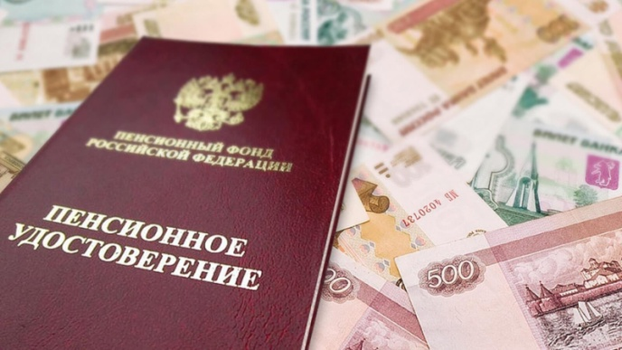
Социальная пенсия является одним из видов пенсии по государственному пенсионному обеспечению1, назначается нетрудоспособным гражданам, постоянно проживающим в Российской Федерации. По состоянию на 1 ноября текущего года в УПФР проживает 110 получателей данного вида пенсии. Средний размер социальной пенсии составляет 8 586 рублей.
Социальная пенсия по инвалидности назначается инвалидам 1, 2 и 3 группы, в том числе инвалидам с детства, детям-инвалидам.
Социальная пенсия по случаю потери кормильца устанавливается детям в возрасте до 18 лет, а также старше этого возраста, обучающимся по очной форме по основным образовательным программам в организациях, осуществляющих образовательную деятельность, до окончания ими такого обучения, но не дольше чем до достижения ими возраста 23 лет, потерявшим одного или обоих родителей, и детям умершей одинокой матери.
Социальная пенсия по старости устанавливается гражданам Российской Федерации, достигшим 65 и 60 лет (соответственно мужчины и женщины), а также иностранным гражданам и лицам без гражданства, постоянно проживающим на территории Российской Федерации не менее 15 лет и достигшим указанного возраста.
Факт оплачиваемой трудовой деятельности на выплату социальной пенсии не влияет, за исключением социальной пенсии по старости, которая не выплачивается в период выполнения оплачиваемой работы.

